Лабораторная работа №3

по курсу

"Разработка ПО"

Выполнил: Басков А.А.

Проверил: Иванов А.М.

**1) Задание**

Создать тестовый Eclipse-проект, в котором происходит формирование информационной модели данных диаграммы и работа с данными в соответствии со своим вариантом задания и требованиями.

Добавить созданный проект в репозитарий системы контроля версий.

**2) Цель работы**

* Углубление навыков работы с системой контроля версий
* Ознакомление на практике с основами графовых БД и технологий Semantic Web

**3) Диаграмма**

Actor Co-operation Viewpoint

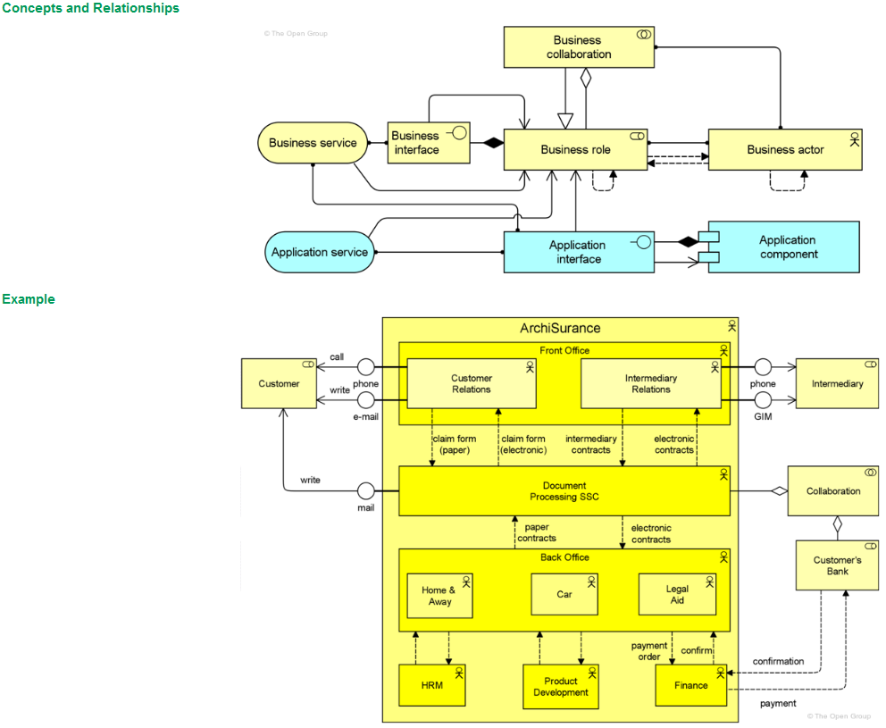

**4) Использование редактора Protege**

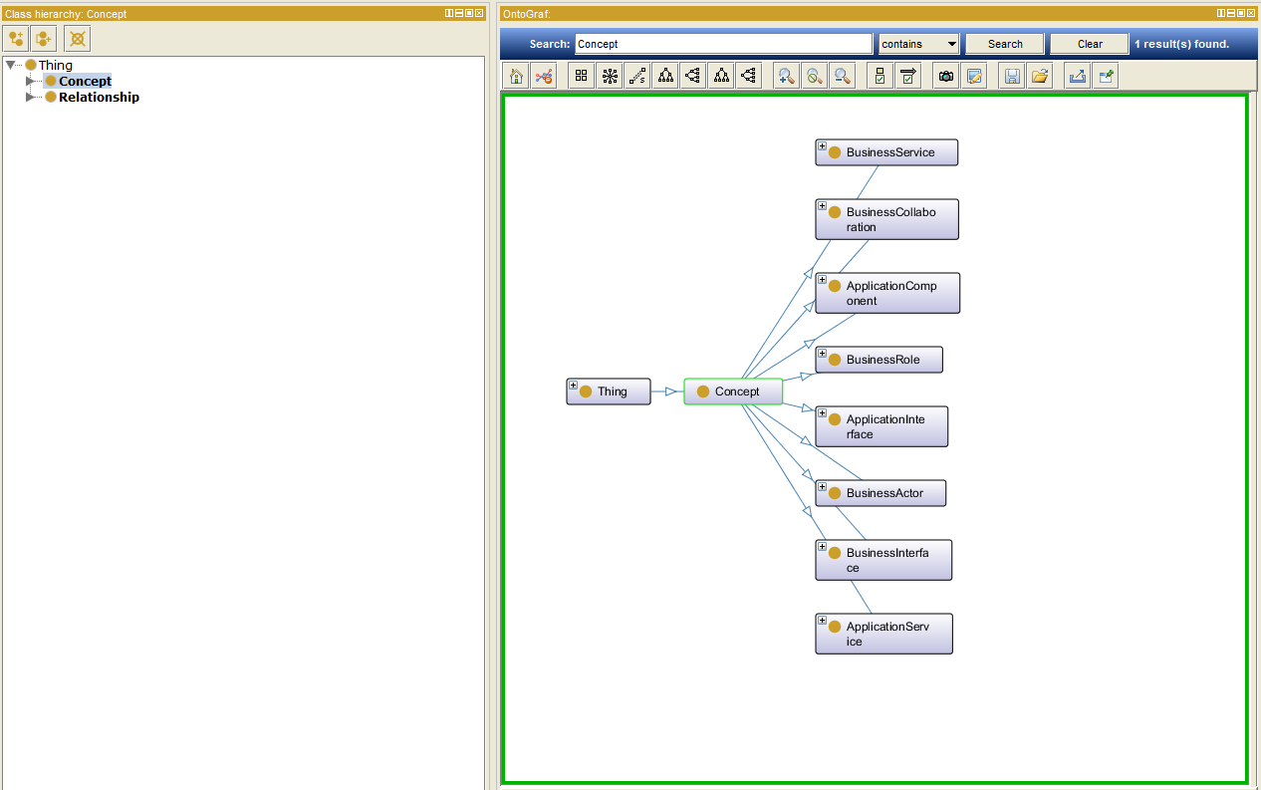

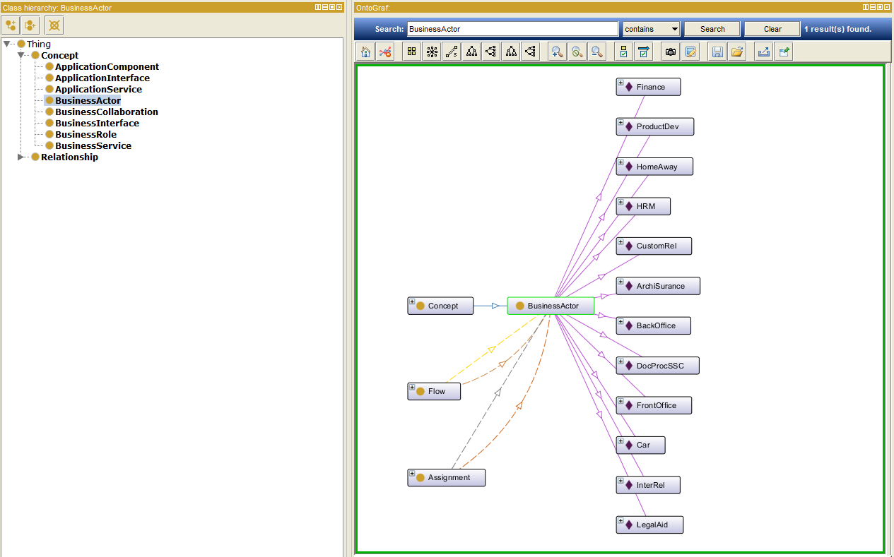

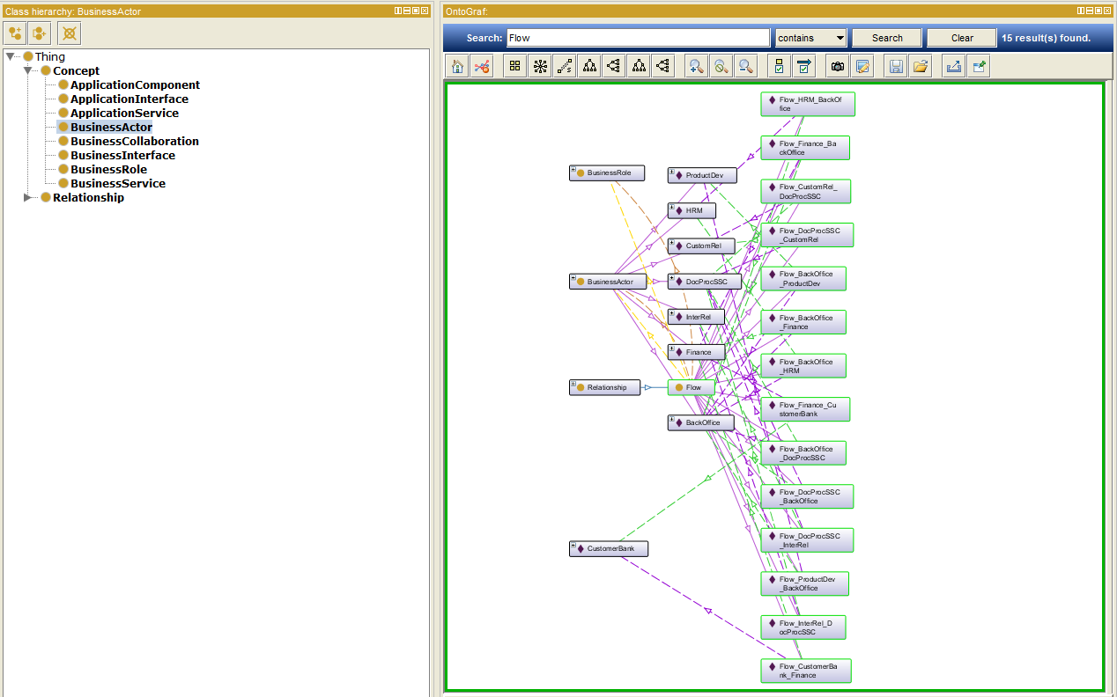

**5) Структура проекта**

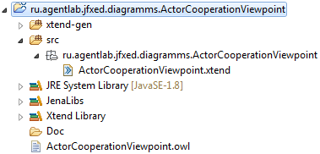

**6) Исходный код программы**

**package** ru.agentlab.jfxed.diagramms.ActorCooperationViewpoint

**import** com.hp.hpl.jena.query.QueryExecutionFactory

**import** com.hp.hpl.jena.query.QueryFactory

**import** com.hp.hpl.jena.query.ResultSetFormatter

**import** com.hp.hpl.jena.rdf.model.ModelFactory

**import** com.hp.hpl.jena.ontology.OntModel

**import** java.io.FileInputStream

**class** ActorCooperationViewpoint {

**static** String *SOURCE* = "http://www.agentlab.ru/jfxed/onto/ActorCooperationViewpoint"

**static** String *NS* = *SOURCE* + "#"

**protected** **var** OntModel model

**static** **def** **void** main(String[] args) {

**val** ap = **new** ActorCooperationViewpoint()

ap.loadModel()

*println*("The First query")

ap.makeQuery("Concept")

*println*("The Second query")

ap.makeQuery("BusinessActor")

*println*("The Third query")

ap.makeQuery("Flow")

}

**def** loadModel() {

model = ModelFactory.*createOntologyModel*() => [

**val** in = **new** FileInputStream("ActorCooperationViewpoint.owl")

read(in, *NS*, "RDF/XML")

]

}

**def** makeQuery(String param) {

**val** queryString ='''

PREFIX rdf: <http://www.w3.org/1999/02/22-rdf-syntax-ns#>

select ?uri

where {

?uri rdf:type <«*SOURCE*»#«param»>

}

'''

*println*(queryString)

**val** query = QueryFactory.*create*(queryString)

**val** qe = QueryExecutionFactory.*create*(query, model)

**val** results = qe.execSelect()

ResultSetFormatter.*out*(System.*out*, results, query)

qe.close()

}

}

**7) Результат**

The First query

PREFIX rdf: <http://www.w3.org/1999/02/22-rdf-syntax-ns#>

select ?uri

where {

?uri rdf:type <http://www.agentlab.ru/jfxed/onto/ActorCooperationViewpoint#Concept>

}

-------------------------------------------------------------------------------

| uri |

===============================================================================

| <http://www.agentlab.ru/jfxed/onto/ActorCooperationViewpoint#Intermediary> |

| <http://www.agentlab.ru/jfxed/onto/ActorCooperationViewpoint#Customer> |

| <http://www.agentlab.ru/jfxed/onto/ActorCooperationViewpoint#InterRel> |

| <http://www.agentlab.ru/jfxed/onto/ActorCooperationViewpoint#DocProcSSC> |

| <http://www.agentlab.ru/jfxed/onto/ActorCooperationViewpoint#CustomRel> |

| <http://www.agentlab.ru/jfxed/onto/ActorCooperationViewpoint#ProductDev> |

| <http://www.agentlab.ru/jfxed/onto/ActorCooperationViewpoint#ArchiSurance> |

| <http://www.agentlab.ru/jfxed/onto/ActorCooperationViewpoint#BackOffice> |

| <http://www.agentlab.ru/jfxed/onto/ActorCooperationViewpoint#HomeAway> |

| <http://www.agentlab.ru/jfxed/onto/ActorCooperationViewpoint#HRM> |

| <http://www.agentlab.ru/jfxed/onto/ActorCooperationViewpoint#FrontOffice> |

| <http://www.agentlab.ru/jfxed/onto/ActorCooperationViewpoint#Finance> |

| <http://www.agentlab.ru/jfxed/onto/ActorCooperationViewpoint#Car> |

| <http://www.agentlab.ru/jfxed/onto/ActorCooperationViewpoint#LegalAid> |

| <http://www.agentlab.ru/jfxed/onto/ActorCooperationViewpoint#CustomerBank> |

| <http://www.agentlab.ru/jfxed/onto/ActorCooperationViewpoint#Collaboration> |

-------------------------------------------------------------------------------

The Second query

PREFIX rdf: <http://www.w3.org/1999/02/22-rdf-syntax-ns#>

select ?uri

where {

?uri rdf:type <http://www.agentlab.ru/jfxed/onto/ActorCooperationViewpoint#BusinessActor>

}

------------------------------------------------------------------------------

| uri |

==============================================================================

| <http://www.agentlab.ru/jfxed/onto/ActorCooperationViewpoint#Finance> |

| <http://www.agentlab.ru/jfxed/onto/ActorCooperationViewpoint#FrontOffice> |

| <http://www.agentlab.ru/jfxed/onto/ActorCooperationViewpoint#ProductDev> |

| <http://www.agentlab.ru/jfxed/onto/ActorCooperationViewpoint#LegalAid> |

| <http://www.agentlab.ru/jfxed/onto/ActorCooperationViewpoint#BackOffice> |

| <http://www.agentlab.ru/jfxed/onto/ActorCooperationViewpoint#DocProcSSC> |

| <http://www.agentlab.ru/jfxed/onto/ActorCooperationViewpoint#InterRel> |

| <http://www.agentlab.ru/jfxed/onto/ActorCooperationViewpoint#HRM> |

| <http://www.agentlab.ru/jfxed/onto/ActorCooperationViewpoint#Car> |

| <http://www.agentlab.ru/jfxed/onto/ActorCooperationViewpoint#HomeAway> |

| <http://www.agentlab.ru/jfxed/onto/ActorCooperationViewpoint#CustomRel> |

| <http://www.agentlab.ru/jfxed/onto/ActorCooperationViewpoint#ArchiSurance> |

| <http://www.agentlab.ru/jfxed/onto/ActorCooperationViewpoint#CustomerBank> |

------------------------------------------------------------------------------

The Third query

PREFIX rdf: <http://www.w3.org/1999/02/22-rdf-syntax-ns#>

select ?uri

where {

?uri rdf:type <http://www.agentlab.ru/jfxed/onto/ActorCooperationViewpoint#Flow>

}

--------------------------------------------------------------------------------------------

| uri |

============================================================================================

| <http://www.agentlab.ru/jfxed/onto/ActorCooperationViewpoint#Flow_Finance_BackOffice> |

| <http://www.agentlab.ru/jfxed/onto/ActorCooperationViewpoint#Flow_InterRel_DocProcSSC> |

| <http://www.agentlab.ru/jfxed/onto/ActorCooperationViewpoint#Flow_CustomerBank_Finance> |

| <http://www.agentlab.ru/jfxed/onto/ActorCooperationViewpoint#Flow_BackOffice_HRM> |

| <http://www.agentlab.ru/jfxed/onto/ActorCooperationViewpoint#Flow_BackOffice_ProductDev> |

| <http://www.agentlab.ru/jfxed/onto/ActorCooperationViewpoint#Flow_DocProcSSC_BackOffice> |

| <http://www.agentlab.ru/jfxed/onto/ActorCooperationViewpoint#Flow_HRM_BackOffice> |

| <http://www.agentlab.ru/jfxed/onto/ActorCooperationViewpoint#Flow_BackOffice_Finance> |

| <http://www.agentlab.ru/jfxed/onto/ActorCooperationViewpoint#Flow_ProductDev_BackOffice> |

| <http://www.agentlab.ru/jfxed/onto/ActorCooperationViewpoint#Flow_Finance_CustomerBank> |

| <http://www.agentlab.ru/jfxed/onto/ActorCooperationViewpoint#Flow_DocProcSSC_CustomRel> |

| <http://www.agentlab.ru/jfxed/onto/ActorCooperationViewpoint#Flow_DocProcSSC_InterRel> |

| <http://www.agentlab.ru/jfxed/onto/ActorCooperationViewpoint#Flow_BackOffice_DocProcSSC> |

| <http://www.agentlab.ru/jfxed/onto/ActorCooperationViewpoint#Flow_CustomRel_DocProcSSC> |

--------------------------------------------------------------------------------------------